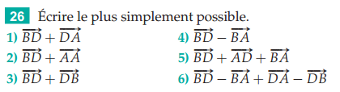
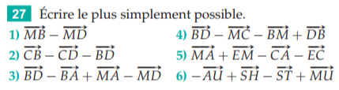
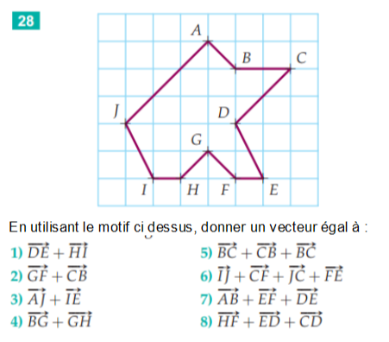
Correction exercice 26
q.1)
q.2)
q.3)
q.4)
q.5)
q.6)

Exercice 27
q.1)
q.2)
q.3)
q.4)
q.5)
q.6)

Exercice 28
q.1)
q.2)
q.3)
q.4)
q.5)
q.6)
q.7)
q.8)

